**Werkblad Achtergronden**

In het Plan van Aanpak voor het Verhalencafé is een van de hoofdstukken achtergronden. De achtergronden van een project houden in dat er een omschrijving wordt gegeven van het project. Waarom doe je een project, hoe ben je aan het project gekomen, is het een vervolg project op een project, zo ja wel project en beschrijf dit kort. Tevens geeft het aan wie de opdrachtgever is, enzovoort.

Figuur Beoordelingscriteria kopje 2, Achtergronden

Bij de achtergronden wordt er dus een omschrijving gegeven over de omgeving waarin het project zich afspeelt. Hieronder staan een aantal zaken die in het hoofdstuk achtergronden moeten komen te staan:

* De naam van het project (en waarom is er voor deze naam gekozen).
* Opdrachtgever: Wie betaalt het project en keurt het plan van aanpak goed. (Wie is deze opdrachtgever en waarom is het voor hem/haar belang dat het project wordt gehouden).
* Opdrachtnemer: Wie is verantwoordelijk voor de uitvoering van het project. (Wie zijn de opdrachtnemers, wat is hun rol bij het project etc.)
* Beschrijving van de organisatie waar het project zich afspeelt (Beschrijf Yuverta in het kort als scholengemeenschap en beschrijf Yuverta MBO Tilburg uitgebreider)
* Stakeholders: Wie heeft er een belang bij het project. 🡪 Stakeholders zijn mensen/bedrijven die betrokken zijn bij het project, denk hierbij aan sponsoren, docenten, ouders et cetera. Het is van belang dat er in kaart wordt gebracht wie er betrokken zijn bij het project en wat voor een “rol” zij hebben tijdens het project (zie Figuur 2 Belang en invloed van een stakeholder) 🡪 *voor meer info zie:* [*https://projectmanagementsite.nl/stakeholdersanalyse/#.YfvSGbrMJPY*](https://projectmanagementsite.nl/stakeholdersanalyse/#.YfvSGbrMJPY)

**Hoe wordt er een stakeholdersanalyse gemaakt?**

Stappenplan:

1. **Identificeer stakeholders:** Alle betrokkenen partijen (sponsoren, diensten, personen, organisaties enzovoort) worden opgeschreven.
2. **Categoriseren van de stakeholders:** De stakeholders worden ingedeeld in categorieën. De verschillende partijen worden geplaatst in één van de vakken in tabel 1 (zie Tabel 1 Tabel voor categoriseren Stakeholders).

|  |  |  |
| --- | --- | --- |
| **Stakeholders** | **Primair** *Heeft direct invloed op projectaanpak of resultaat* | **Secundair** *Heeft indirect invloed op projectaanpak of resultaat* |
| **Interne stakeholder** *Bij het project betrokken vanuit de eigen organisatie* |  |  |
| **Externe stakeholder** *Bij het project betrokken externe partij* |  |  |
| **Interface stakeholder** *Niet bij het project betrokken partij, die wel een legitiem belang heeft* |  |  |

Tabel Tabel voor categoriseren Stakeholders

1. **Prioriteer stakeholders:** de stakeholders worden verdeelt aan de hand van twee criteria, namelijk: de invloed/macht die een stakeholder heeft tijdens het project en het belang dat de stakeholder heeft bij het project.

* **Invloed/macht van een stakeholder:** mate waarin de stakeholder zijn wil kan opleggen, is de stakeholder betrokken bij de organisatie of maatschappij, deelt de stakeholder belangrijke informatie of geld en beoefent de stakeholder invloed uit op andere stakeholders.
* **Belang voor stakeholder:** stakeholders die belangen hebben bij het project, zullen eerder geïnformeerd willen worden en op de hoogte gehouden willen worden.

1. **Bepaal stakeholdersaanpak:** er wordt bepaald hoe de verschillende stakeholders worden benaderd (zie Figuur 2 Belang en invloed van een stakeholder)

* Stakeholders die weinig invloed en macht hebben en bovendien weinig belangen hebben bij het project, kun je zien als **toeschouwers**. Je moet ze weliswaar in de gaten houden (**monitoren**), maar verder hoef je aan dit type stakeholders niet teveel aandacht te schenken.
* Stakeholders die weinig invloed en macht hebben, maar wel grote belangen hebben bij het project, moet je van de juiste informatie voorzien. Deze groep **geïnteresseerden** hou je tevreden door ze goed te **informeren** over de manier waarop je hun belangen meeweegt in het project.
* Stakeholders met veel invloed, maar weinig belangen bij het project, de zogenaamde **beïnvloeders**, kunnen veel schade aanrichten als ze zich tegen het project zouden keren. Je voorkomt dat dit type stakeholders hun macht en invloed tegen het project aanwendt door ze **tevreden te houden**.
* Stakeholders met zowel veel macht en invloed als een grote belangen bij het project, zijn de belangrijkste categorie. Dit zijn de **sleutelfiguren** die een project kunnen maken of breken. Sleutelfiguren moet je heel goed in de gaten houden en **vertroetelen**.
* Let op dat je aantekeningen maakt van de motivatie om stakeholders te categoriseren. Het gaat er niet alleen om ze ‘in een hokje te plaatsen’, maar vooral om inzicht te krijgen in de redenen die hieraan ten grondslag liggen. Er is vaak ander onderzoek nodig om de motieven en machtspositie stakeholders te verhelderen Werk de motivatie per stakeholder uit..

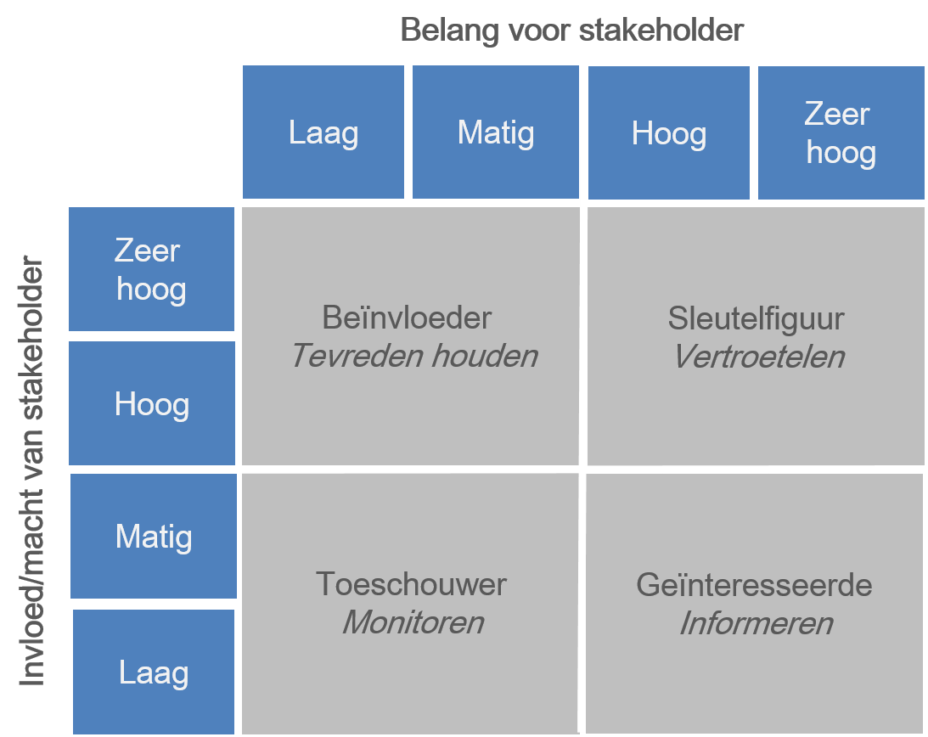

Figuur Belang en invloed van een stakeholder